**Moção Nº 85/2022**

A Câmara de Vereadores de Itapevi, por meio do Vereador Cicero Aparecido de Souza (Aparecido), que subscreve este documento, aprovam Moção de Aplausos ao **Sr. Valdir Bento.**

**JUSTIFICATIVA**

A Câmara Municipal de Itapevi, através de seu vereador que subscreve este documento, aprovam Moção de Aplausos.

O **Sr. Valdir Bento,** nasceu em 13 de março de 1947, na cidade de Sorocaba em SP, reside no Munícipio de Itapevi há 36 anos é casado com a Sra. Maria Arruda Bento a 48 anos, tem seis filhos ,10 netos e 3 bisnetos. Trabalhou no banco brasileiro de desconto atual Bradesco na Vila Yara em Osasco.

Em 1998 foi eleito conselheiro tutelar na primeira formação do Conselho da Criança e do Adolescente no município. Em 1999 atuou como presidente diretor da casa de recuperação Missão Projeto Vida que atendia morador em situação de rua e dependentes químicos. É fundador da casa de oração despertar da fé onde atua como Pastor evangélico.

Sala das Sessões Bem-vindo Moreira Nery, 11 de março de 2022.

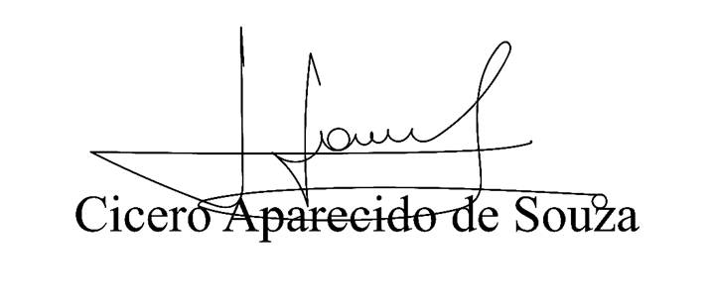

**Vereador Aparecido -** 